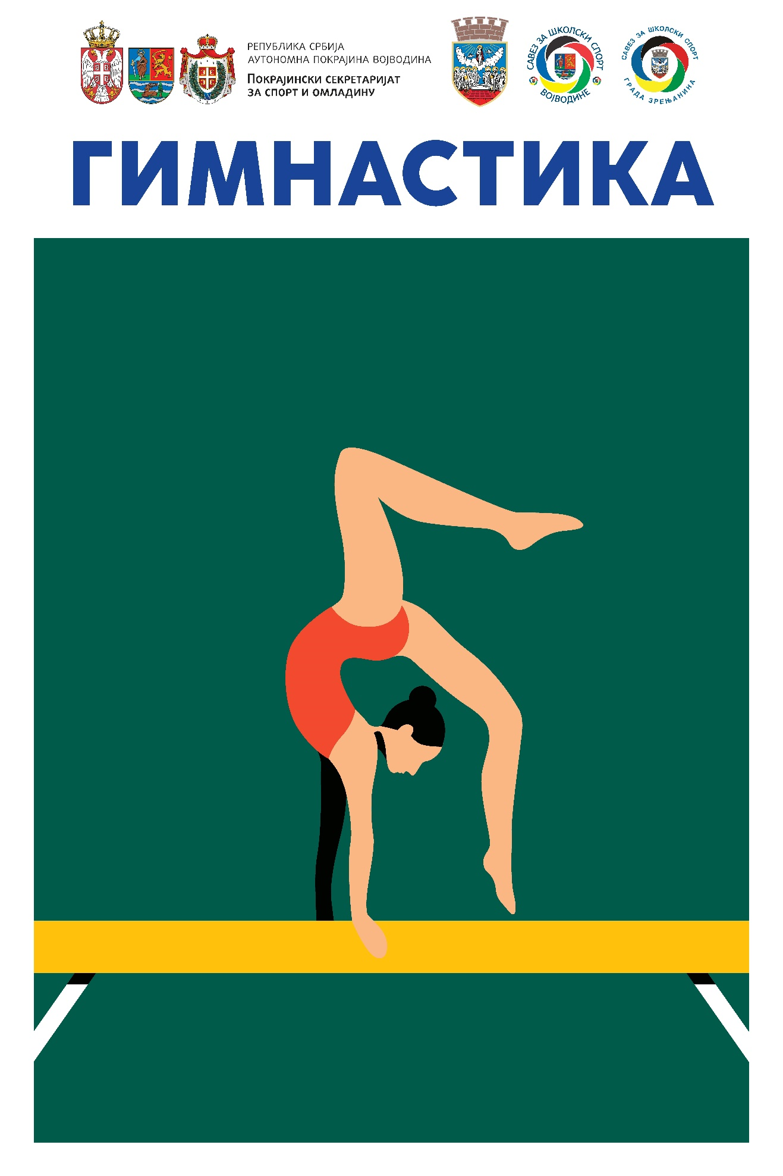СПОРТСКА ГИМНАСТИКА
ЧЕТВРТАК, 19.05.2022.

Координатор Савеза за школски спорт Војводине:
Јелена Крвопић 064/1212406
Координатор Гимнастичког савеза Војводине:
Љубица Инић 064/3340765
Домаћин на објекту:
Биљана Срданов 064/1498126

Место такмичења: ОШ „Братство“ , Арадац.
Долазак свих учесника до 08.30 и предаја документације на проверу.
Састанак судија у 09.30.
Службена лица: судије задужене за реализацију такмичења и делегат такмичења.

I – IV РАЗРЕД ОСНОВНЕ ШКОЛЕ (М/Ж)
09.00 – 10.00 – Загревање за категорију I-IV разред (М/Ж) и технички састанак.
10.00 – 11.30 – Такмичење и проглашење победника по категоријама.

V – VI РАЗРЕД ОСНОВНЕ ШКОЛЕ (Ж) И V-VI, VII-VIII И СРЕДЊЕ ШКОЛЕ (M)
11.30 – 12.00 – Загревање за категорију V-VI разред О.Ш. (Ж) и V-VI, VII-VIII и I-IV Средње школе (M).
12.00 – 13.30 - Такмичење и проглашење победника V-VI разред О.Ш. (Ж) и V-VI, VII-VIII и Средње школе (M)
VII – VIII РАЗРЕД О.Ш. (Ж)

13.30 – 14.00 – Загревање за категорије VII – VIII разред (Ж).
14.00 – 15.30 – Такмичење и проглашење VII – VIII разред О.Ш. (Ж).

I-IV РАЗРЕД С.Ш. (Ж)

15.30 – 16.00 – Загревање за категорије I-IV разред Средње школе (Ж).
16.00 – 17.30 – Такмичење и проглашење победника I-IV разред Средње школе (Ж).

